**金属钠**



日期： 时间： 姓名：

Date: Time: Name:

初露锋芒

把MgCl2、AlCl3和NaOH三种固体组成的混合物溶于足量水后有1.16g白色沉淀，在所得的浊液中逐滴加入1mol/L的盐酸，加入盐酸的体积与生成沉淀的质量关系如右图所示。  
试回答：  
（1）A点的沉淀物的化学式为___________，B点的沉淀物的化学式为_____________。  
（2）求原混合物中MgCl2、AlCl3和NaOH的质量各为多少克？  
（3）求x点加入盐酸的体积为多少毫升？

|  |  |
| --- | --- |
| **学习目标**  **&**  **重难点** | 1、熟练掌握金属钠的物理性质、化学性质。  2、掌握碱金属的递变规律，以及一些性质上的特例。 |
| 1、金属钠的化学性质。  2、碱金属的递变规律。 |

 根深蒂固

一、金属钠

**1**．原子结构示意图

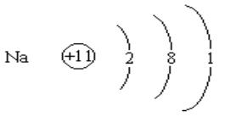钠的化学性质很活泼，所以它在自然界里不能以______态存在，只能以_____态存在。

**2**．物理性质

钠单质很软，可以用小刀切割。切开外皮后，可以看到钠具有_______色的金属光泽，

很快就会被_________失去光泽。钠是热和电的良导体，钾钠合金（液态）是原子堆导热

剂。钠比水的密度_____，比煤油密度______，钠的熔点是 97.81℃，沸点是 882.9℃。

**3**．化学性质

钠原子的最外层只有 1 个电子，很容易失去。因此，钠的化学性质非常活泼，在与

其他物质发生氧化还原反应时，作______剂，都是由 0 价升为____价。金属性强。其离

子氧化性弱。

（1）钠与氧气反应

① 常温下，表面逐渐变暗，失去金属光泽，生成______色固体

方程式：_____________________________________________

② 加热或点燃下，剧烈燃烧，产生黄色火焰，生成______色固体

方程式：______________________________________________

（2）钠能跟卤素、硫、磷、氢等非金属直接发生反应，生成相应的化合物（以下反应常

温下均反应），如

① 2Na+Cl2 → ___________（放出大量热，生成大量_____烟）

② 2Na＋S →___________ 2Na+Br2 →___________

（3）钠与水反应

观察到的现象及由现象得出的结论有：

①钠浮在水面上_________________________

②钠熔成一个闪亮的小球_____________________________

③钠在水面上四处游动_________________________

④发出嘶嘶的响声_______________________________

⑤事先滴有酚酞试液的水变红_______________________________

反应方程式：_________________________________________

（4）钠与酸溶液反应

钠与酸溶液的反应涉及到钠的量，如果钠少量，只能与酸反应，如钠与盐酸的反应，

如果钠过量，则优先与________反应，然后再与酸溶液中的_______反应

（5）钠与盐反应

①与盐溶液反应

钠与硫酸铜溶液：

_______________________________________________________

钠与氯化铵溶液：

_______________________________________________________

钠与氯化铁溶液：

_____________________________________________________________

②与熔融盐反应钠与 TiCl4：_____________________________________________

【注意】①钠投入盐溶液中先与水反应生成碱，再考虑碱与盐的反应。

②钠________从盐溶液中置换出金属（填“能”或“不能”），但钠可以从_______盐

中置换出较不活泼的金属。

**4**．金属钠的制备

电解熔融的氯化钠：________________________________________

**5**．金属钠的取用

取（镊子）、吸（滤纸）、放（玻璃片）、切、返（剩余钠返回原试剂瓶）

**6**．金属钠的用途

①工业上用钠作强还原剂，用于冶炼金属，如 Ti；

②Na—K 合金（液态）用作原子（或快中子）反应堆的___________；

③在电光源上，用钠制____________；

④制过氧化钠。

二、碱金属

|  |  |  |  |  |  |  |
| --- | --- | --- | --- | --- | --- | --- |
| 名称和符号 | | 锂（Li） | 钠（Na） | 钾（K） | 铷（Rb） | 铯（Cs） |
| 结构 | 原子序数 |  |  |  |  |  |
| 原子结构简图 |  |  |  |  |  |
| 主要化合价 |  |  |  |  |  |
| 相同点 |  | | | | |
| 不同点 |  | | | | |
| 物理性质 | 颜色和状态 |  | | | | |
| 密度 |  |  |  |  |  |
| 熔沸点 |  | | | | |
| 化学性质 | 与氧气反应 |  |  |  |  | |
| 与卤素反应 |  | | | | |
| 与硫反应 |  | | | | |
| 与水反应 |  | | | | |
| 与酸反应 |  | | | | |
| 跟盐溶液反应 |  | | | | |
| 制法 | |  | | | | |

总结：

1．对于碱金属元素，随着核电荷数的逐渐增大，电子层数依次增多，原子半径依次增大，失电

子能力依次增强，活泼程度增强。

2．对于碱金属单质，随着核电荷数的逐渐增大，还原性依次增强，密度趋向增大，熔沸点依次

降低（原因，可与卤素对比），硬度趋向减小

3．对于碱金属化合物，随着核电荷数的逐渐增大，氢氧化物都是强碱，且碱性逐渐增强。

4．碱金属的性质规律与特例：

①通常合金多呈固态，而钠钾合金却是液态。

②碱金属单质在空气或氧气中燃烧时，生成过氧化物甚至比过氧化物更复杂的氧化物，而

Li 只生成 Li2O。

③碱金属单质密度一般随核电荷数增大而递增，但 K 的密度比 Na 小。

④碱金属单质一般跟水剧烈反应，但 Li 跟水反应缓慢（LiOH 溶解度小）。

⑤碱金属单质因其活动性强，多保存在煤油中，而 Li 却因密度比煤油更小，只能保存在液

体石蜡中。

⑥碱金属的盐一般都易溶于水，但 Li2CO3 却微溶。

⑦一般说，酸式盐较正盐溶解度大，但 NaHCO3 却比 Na2CO3 溶解度小。

⑧试剂瓶中的药品取出后，一般不能放回原瓶，但 IA 金属 Na、K 等除外。

⑨一般活泼金属能从盐中置换出不活泼金属，但对 IA 非常活泼的金属 Na、K 等除外。如：

2Na+CuSO4+2H2O→Cu(OH)2↓+H2↑+Na2SO4。

⑩Fr 是放射性元素，所以在自然界中不存在。

 枝繁叶茂

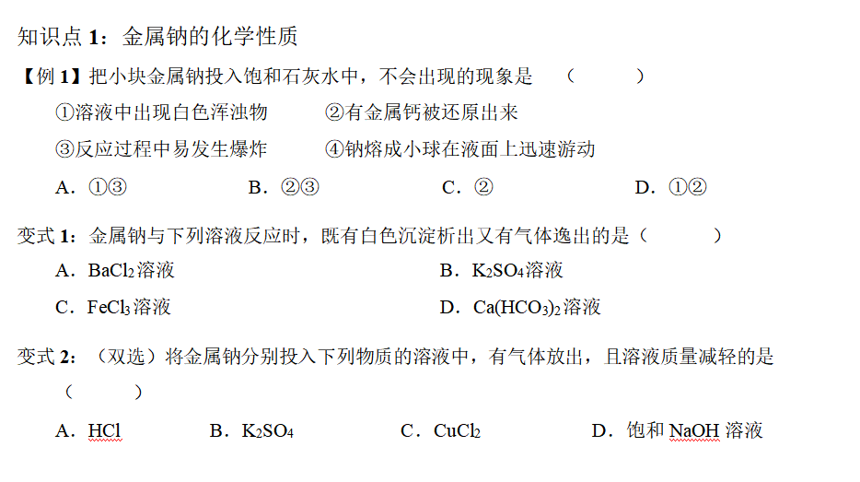

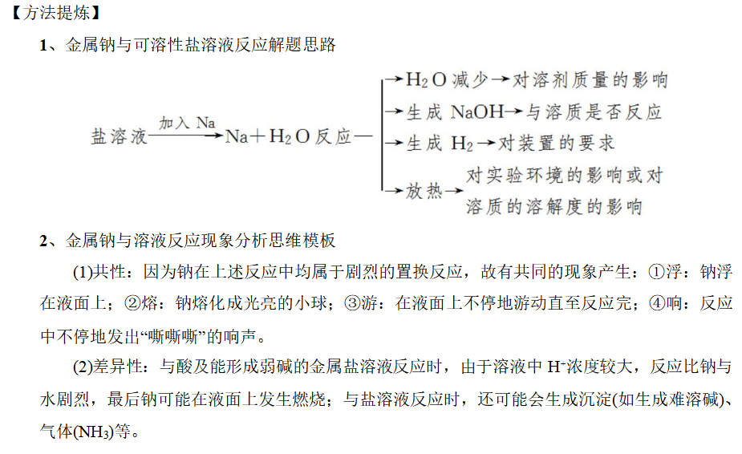

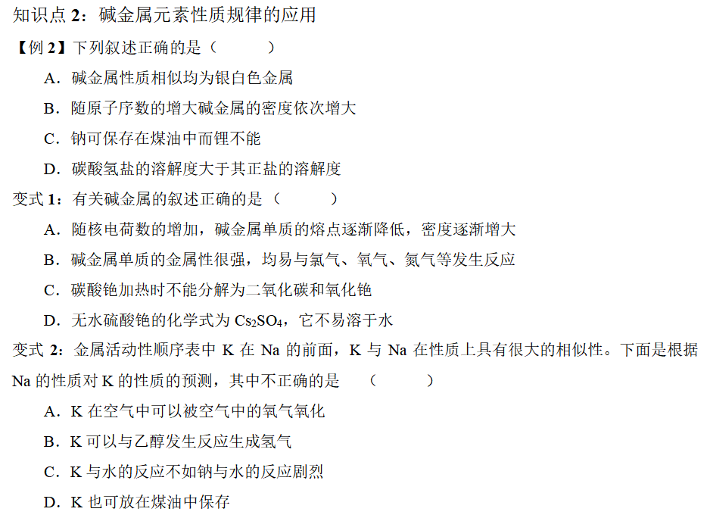

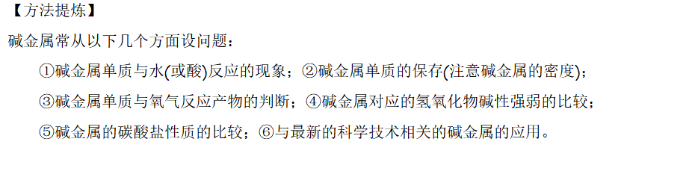

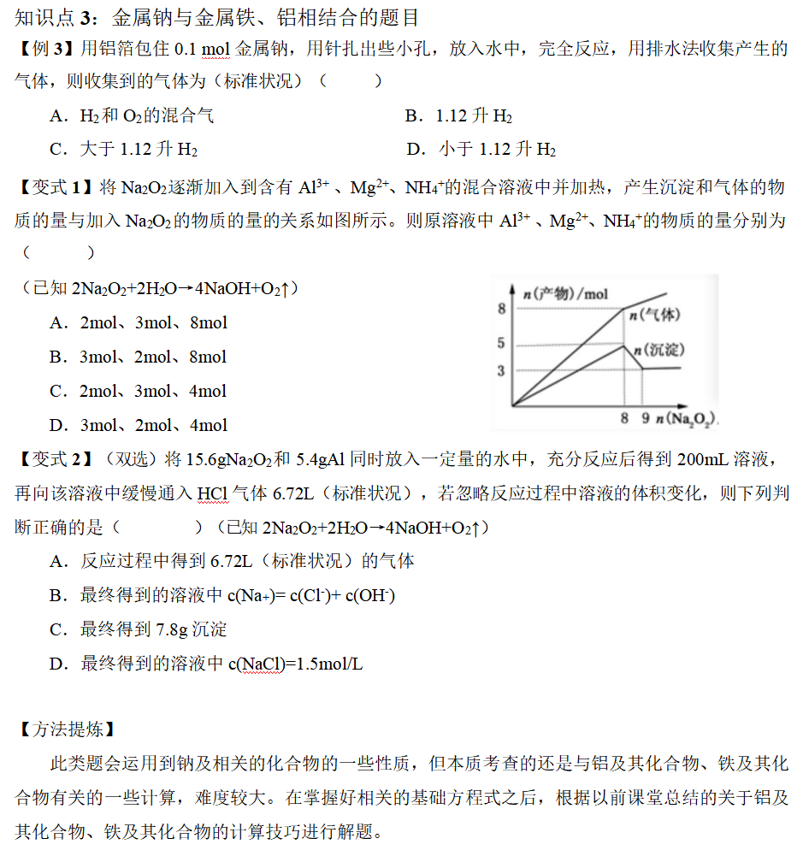

 瓜熟蒂落

